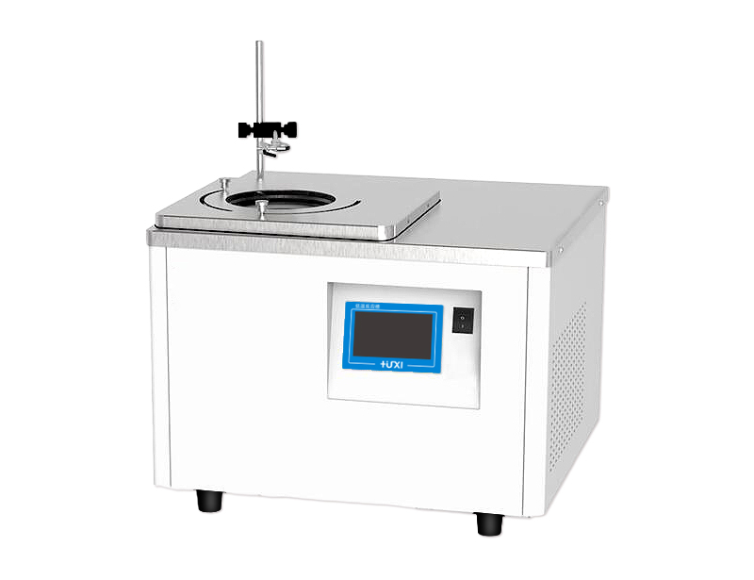

HLM-4005 磁力搅拌低温反应槽

1、产品应用
HLM系列磁力搅拌低温反应槽可实现被低温恒温或高温恒温的样品直接磁力搅拌，无需外部安装电动搅拌机进行样品搅拌，使用方便安全。适用于化学合成中温度控制，不同温度下对电子元器件的测试，以及材料测试等。

2、产品特点
● 低温-40℃的反应槽，采用双级压缩机复叠制冷技术，强劲制冷，更快达到目标温度；
● 采用PID控温配合先进的比例制冷控制技术，大大地提高了温度稳定性；
● 容器内的磁力搅拌子进行旋转，可以长时间的维持样品温度均一、精度良好；
● 采用直流无刷电机，寿命长，无故障，转速无极可调；
● 报警时灯光和声音同时提醒，各种报警代码显示，确定故障原因和修复方法；
● 多种操作模式可选择，意外断电可自动恢复。
- 技术参数
产品型号 | HLM-4005
产品货号 | 1032020001
水箱容积（L） | 5
温度范围（℃） | -40~40
温度稳定性（℃） | ±0.5
显示精度（℃） | 0.1
使用环境温度（℃） | 5~32
转速范围（RPM） | 100-1200
调速方式 | 触摸屏
电源电压(V) | 200~230
显示温度方式 | LED
设定方式 | 触摸屏
安全防护 | 高温保护 过温保护
加热功率（W） | 750
制冷功率(W) | 450
制冷量（W） | 600
制冷剂 | R404A
搅拌子尺寸（MM) | φ8*30
水槽开口（MM) | φ210
槽深尺寸（MM) | 140
反应容器最大容量  （最大直径） | 1000mL  φ175
外形尺寸（MM)(W*D*H) | 500x450x370
外箱尺寸（MM) | 615x565x500
净重（KG） | 38
毛重（KG） | 42

5、装箱清单
名称 | 数量
主机 | 1台
伸缩槽盖 | 1个
磁力搅拌子 | 1个
容器夹立柱 | 1个
容器夹 | 1个
容器夹固定座 | 1个
合格证（含保修卡） | 1份
说明书 | 1份

